EXO 1 : MISE EN FORME ET FORMATAGE

Créer le tableau suivant

Valeur | Carré | Racine carrée
1 | 1 | 1
2 | 4 | 1,41
3 | 9 | 1,73
4 | 16 | 2

Chaque cellule peut contenir du texte, une date, un nombre entier, un nombre décimal,etc. Le format permet aussi de spécifier la police du texte, la couleur, etc.

- Spécifier une couleur de fond différente pour chaque en-tete de colonne de votre tableau.
- Afficher 4 chiffres décimaux dans la colonne "racine carrée".
- Changer la police de caractères des tritres de colonnes (« valeur, carré, racine carré) ainsi que la couleur du texte puis faire pivoter le texte de 45 degrés.
- Ajoutez une bordure autour du tableau.
- Modifier le format de la colonne « valeur » de manière à ce que soit affiché l'unité de mesure « mètre (m)» dans chaque cellule sans que son contenu soit modifié (contenu visible dans la barre de formule du tableur). Par exemple on doit voir s'afficher « 1 m » alors que le contenu de la cellule est « 1 ».
- Utiliser la mise en forme conditionnelle pour colorer automatique le fond des cellules de la colonne « racine carré » lorsque la valeur de la cellule est inférieur à 1,5.

Pour imprimer un document, on peut choisir la zone à imprimer.

- Définir une zone d'impression contenant les cellules de votre tableau uniquement.
- Vérifiez la zone d'impression sélectionnée en visualisant un aperçu de l'impression.

Aide:
Pour modifier le format, utiliser le menu « formatage des cellules » → onglet « Nombres »
Pour définir des zonnes d'impression, utiliser le menu « Format » → « Définir » → « Zones d'impression » ou le menu « Affichage » → « Aperçu des saut de pages »

EXO 2 : FORMULES ET FONCTIONS SIMPLES

Sauvegarder le fichier
http://www.lirmm.fr/~cherubini/GLSE301/TP/TP6/exo1.ods. Cette feuille de calcul se propose de calculer la consommation d'une automobile à partir du relevé kilométrique du compteur lors des pleins d'essence.

- Déterminer la formule permettant de calculer dans la cellule D4 la distance parcourue entre le 05/01/05 et le 17/01/05 ((n'oubliez pas de la commencer par le signe =)
- Étender ce calcul aux autres cellules dela colonne D grâce à la poignée d'incrémentation jusqu’à la cellule D9
- Calculer :
  - le volume total d'essence V consommé dans la cellule B10 (fonction «somme»)
  - la distance totale parcourue D dans la cellule D10 (fonction «somme»)
  - la consommation moyenne dans la cellule E10 : V x 100 /D (fonction « moyenne »)
  - la moyenne de toutes les consommations

Nous avons fait un nouveau plein d'essence le 31/03/2005, le volume du plein était de 49 litres et le compteur kilométrique de 29663 km. Nous allons insérer cette nouvelle ligne d'informations.

ATTENTION : lors de l'insertion de lignes (ou de colonnes), OpenOffice modifie toutes les formules pour prendre en compte cette insertion. Le fait d'insérer une ligne avant de
faire une somme dans un tableau de valeurs permet d'ajouter des lignes en fin de tableau sans avoir besoin de modifier la formule Somme

Aide :
Les fonctions sont disponibles par la touche fonction (f(x)) au-dessus de la barre de formule.

EXO3 : REFERENCES DES CELLULES ET FONCTIONS
Télécharger le fichier tp2.ods.

- Copier ce fichier sur votre compte personnel et ouvrez-le avec LibreOffice.

La feuille de calcul ouverte correspond à un relevé de notes à compléter. Dans un premier temps, on va calculer la moyenne pondérée de chaque élève. Les coefficients de chaque matière sont présents dans les cases A23 à D23.
- Dans la case G4, calculer, à l'aide d'une formule, le total pondéré des notes du premier élève (attention aux coefficients !). Il s'agit de la somme des notes de chaque matière multipliée par son propre coefficient.
- Étendez ce calcul aux autres élèves.

Aide :
Références absolues et relatives: De même que l'on peut fixer l'indice de ligne d'une cellule utilisée dans une formule, on peut fixer aussi son indice de colonne. On obtient les possibilités suivantes, pour la case A1 par exemple: A$1, $A1 et $A$1.
L'incrémentation a porté sur tous les indices de lignes présents, y compris sur ceux des coefficients. Par exemple, le contenu de la case G5 est: =C5*A24+D5*B24+E5*C24+F5*D24, or les cases A24 à D24 sont vides, donc comptées à zéro. Pour éviter cela, il faut "fixer" l'indice de ligne des coefficients, cela se fait en ajoutant le caractère "$" devant l'indice à fixer. On parle alors de références absolues pour les cellules, par opposition aux références relatives utilisées jusque là.
La case G4 doit donc contenir =C4*A$23+D4*B$23+E4*C$23+F4*D$23.
- Retaper le contenu de la cellule G4, et étender aux autres élèves.
- Calculer pour chaque élève sa moyenne pondérée en utilisant les références des cellules (c'est le total pondéré divisé par la somme des coéfficients).
- Changez le coefficient de biologie en le passant à 5. La mise à jour se fait automatiquement.
- Calculer la moyenne de chaque matière (cases C17 à F17) en utilisant les fonctions offertes du tableur.

EXO 4 : ENCORE ET TOUJOURS LES REFERENCES

- Ouvrer une nouvelle feuille de calcul (dans le classeur en cours ou dans un nouveau fichier).
- Taper 1 dans la cellule A2, valider et reselectionner la cellule A2. À l'aide de la poignée d'incrémentation, étendez le contenu de la cellule A2 aux cellules A2 à A11 (si une boite de dialogue apparait, sélectionnez En bas et Arithmétique). Remarquez le type d'incrémentation qui est proposé.
- De même, remplir les cellules B1 à K1 avec les entiers de 1 à 10.
On veut obtenir la table de multiplication des entiers de 1 à 10 dans le tableau ainsi formé.

- Entrer, dans la case B2, une formule que vous étendrez (avec la poignée d'incrémentation) aux cellules de B2 à K11, et qui permettra d'obtenir la table souhaitée. Il faut quelques $, mais pas trop...

EXO 5 : Tris et filtres (15 min)

On va trier le tableau des résultats obtenus à l'exo 3 par ordre croissant sur les moyennes pondérées.
- Sélectionner l'ensemble du tableau à trier (cellules A4 à H14) et trier selon la colonne H en décroissant.
- En utilisant « Autofiltre », faire apparaître les élèves ayant eu exactement 12 en informatique.
- En utilisant « Filtre Standard », sélectionnez les élèves ayant entre 11 et 14 en mathématiques ou dont la note de biologie est 10.

EXO 6 : FORMULE ET GRAPHIQUE
Sauvegarder le fichier
http://www.lirmm.fr/~cherubini/GLSE301/TP/TP6/exo2.ods.

- Compléter la feuille de calcul pour calculer :
  - la moyenne, la note la plus basse, la note la plus haute de chaque série de notes,
  - la moyenne trimestrielle de chaque élève,
  - la moyenne trimestrielle, la moyenne trimestrielle la plus basse, la moyenne trimestrielle la plus haute de la classe.
  - Afficher la moyenne trimestrielle avec une seule décimale.
- Ajouter deux lignes de bilan a notre carnet de notes qui utilisent la fonction « NB.SI »:
  - le nombre d'élèves ayant obtenu 10 ou plus
  - le nombre d'élèves ayant obtenu 8 ou moins de 8.
- Dans la colonne G (Moyenne), en utilisant la fonction d'arrondi, faite en sorte d'arrondir automatiquement toutes les notes à 0,5 prét.
- En utilisant les fonctions « SI », « ET », « OU », « NON » dans la colonne H, pour chaque élève, indiquer « validé » si l'élève a une moyenne supérieur ou égale à 10 et que la note du contrôle 1 ou 2 est supérieur ou égale à 10, indiquer « à repasser » si les conditions précédentes ne sont pas respectées mais qu'il a été présent à tous les contrôle, ondiquer « non validé » si les conditions précédentes ne sont pas respectées et qu'il a été absent à un des contrôles.

Nous allons maintenant créer deux graphiques à partir des données de cette feuille.

- Réaliser l'histogramme des moyennes trimestrielles des élèves de la classe comme sur la figure suivante.
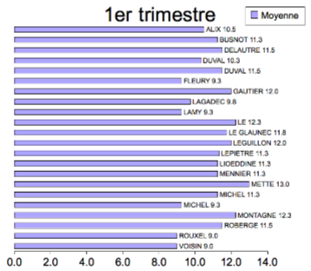

- Réaliser le profil de notes de l'élève Marc Rouxel sur lequel on fera aussi apparaitre les notes les plus hautes, les plus basses et les moyennes de la classe comme sur la figure suivante.
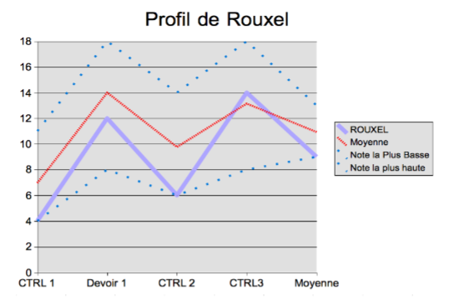
EXO 7 : Recherche automatique et base de données
Dans cet exercice, vous allez vous servir du relevé de notes établi à l'exercice 3.
L'objectif de l'exercice est d'éditer des bulletins de notes à partir du relevé de notes établi précédemment.
- Ouvrir le fichier le l'exercice 2 et dans la feuille 2 du classeur du tableur, créer un bulletin comme sur l'exemple ci-dessous.
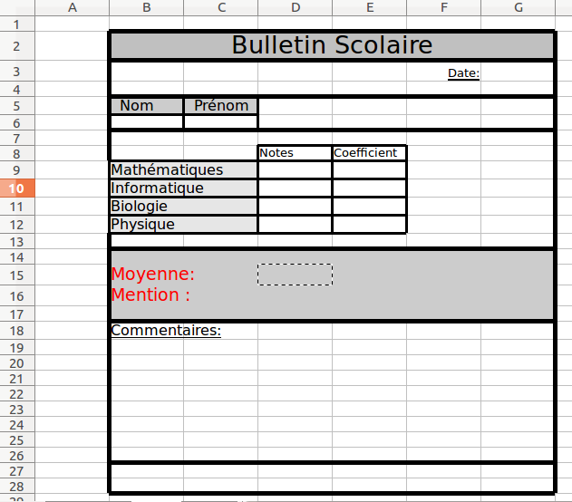
- Dans la cellule G3, utiliser une fonction pour que soit indiqué la date du jour et formater la date sous une forme voulue.
Le bulletin contient, à titre indicatif, les coefficients des différentes matières.
- En utilisant des formules, recopier ces coefficients depuis la feuille 1.
- En utilisant les plages de données, nommez « Notes » la plage de données (ou le tableau) constituée des cellules A3 à H14 de la feuille 1.
- Indiquer le nom et prénom d'un des élèves présents sur la feuille 1 dans les cellules B6 et C6 du bulletin (feuille 2) puis utiliser la fonction BDLIRE() pour remplir de manière automatique les notes de cet élève (cellules D9 à D12) ainsi que sa moyenne pondérée (cellule C15). La formule indiquée dans ces cases doit donner les notes ou moyenne en fonction du nom de l'élève.
Aide :
Le logiciel considère qu'un tableau de données peut être "vu" comme un embryon de base de données. Le tableau que nous avons dénommé Notes sera donc interprété comme une base de données dont les champs sont Nom, Prénom, Mathématiques...
La fonction de base de données BDLIRE(nom de la base; "nom du champ"; critère de recherche) permettra de récupérer dans le tableau Notes les informations nécessaires. Cette fonction possède 3 paramètres : nom de la base, ici ce sera Notes le nom du tableau, nom du champ, par exemple, pour avoir la note de mathématiques, on indiquera "Mathématiques", ce critère est toujours entre guillemets, et enfin le paramètre critère de recherche, ici ce sera le nom de l'élève. Pour spécifier ce dernier paramètre, il faut obligatoirement utiliser des cellules de la plage de calcul (cela permet d'avoir des critères de recherche plus ou moins compliqués)
Pour finir, nous allons automatiser l'attribution des mentions. Tout d'abord, il faut entrer au préalable dans une plage de cellules de votre choix dans la feuille 2 (sous le bulletin par exemple) les informations suivantes :

- Nommer cette plage de données « Mentions ».
- Remplisser la cellule C16 en utilsant la fonction « RECHERCHEV() » de manière a afficher automatqiuement la mention obtenue par l'élève en fonction de sa moyenne (cellule C15) et de la plage de données que vous venez de créer (« Mentions »).
Aide :
La fonction RECHERCHEV(critère; tableau; indice) permet d'aller rechercher dans un tableau la ligne correspondant au critère recherché et retourne la valeur située dans la ligne trouvée à la colonne d'indice donné.
EXO 8 : CHAINES DE CARACTERES
Des informations sur les utilisateurs du réseau informatique de l'Université ont été récupérées et stockées dans le fichier suivant : ex3.ods. Ces informations contiennent une chaîne de caractères : NOM_Prénom, appelé code utilisateur, et 2 ou 3 lettres indiquant le statut de chaque utilisateur : Et pour les étudiants, Ens pour les enseignants et Adm pour les administrateurs du réseau.

Le but de l'exercice est de reconstruire automatiquement, à partir de ces informations, les chaînes de caractères correspondant aux nom, prénom, login et adresse mail de chaque utilisateur.
On va utiliser pour cela les fonctions du tableur de la Catégorie Texte :
- NBCAR(A1) : donne le nombre de caractères de la chaîne contenue dans la cellule A1.
- CHERCHE("a";A1;1) : donne la position du caractère a dans la chaîne de caractères contenue dans la cellule A1, en partant de la position 1.
- STXT(A1;1,10) : extrait la sous-chaîne correspondant aux caractères 1 à 10 de la chaîne de caractères contenue dans la cellule A1.
- CONCATENER("bla";"blu";"bli") : produit la concaténation des chaînes passées en paramètre.
- MINUSCULE("Bonjour") : retourne la chaîne de caractères passée en paramètre, écrite entièrement en minuscule.

- A l'aide de ces fonctions, remplir de manière automatique les colonnes C, D, E (login = première lettre du prénom suivi du nom) et F ( mail = login@umontpellier.fr si l'utilisateur est un personnel de l'université ou login@etud.umontpellier.fr si l'utilisateur est un étudiant) à partir des données des colonnes A et B.

